## 配置文件的读取：

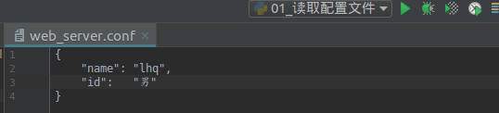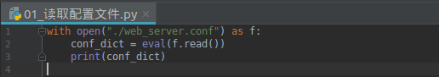

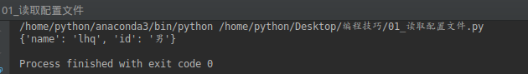

## 数据精度与误差

银行系统不可能进行小数点四舍五入，对于精度要求较高时，将数值全部变成整数；

## 动态添加模块及模块函数

